№ п/п | Наименование товара | Наименование показателя, технического, функционального параметра, ед. изм. Показателя
1 | Игровой комплекс  101.122.00 | Габариты комплекса должны быть не менее (ДхШхВ), 6869 х 5596 х 3750 мм.  Изделие должно быть разработано и изготовлено в соответствии с требованиями ГОСТ 34614.1-2019.  Комплекс должен представлять собой устойчивую конструкцию, обеспечивающую безопасные условия для использования детьми.  Конструктивно игровой комплекс должна быть выполнена в виде металлических стоек с присоединенными с помощью хомутов к площадкам и встраиваемым оборудованием: горки, лазы, ограждения, лестница, лаз канатный.  Металлические детали окрашены полимерной порошковой эмалью методом запекания. Порошковая эмаль имеет высокую стойкость к климатическим условиям и эстетичный внешний вид.  Детали из фанеры покрываются влагостойкой акриловой краской для наружных работ.  Выступающие крепежные элементы закрыты декоративными заглушками из полиэтилена. Торцы труб закрыты пластиковыми заглушками.  Все крепежные элементы должны быть оцинкованы.  Монтаж производится путем бетонирования стоек, грунтозацепов или анкеров.
1 | Игровой комплекс  101.122.00 | Комплектация
1 | Игровой комплекс  101.122.00 | Площадка треугольная |  | 7 шт.
1 | Игровой комплекс  101.122.00 | Лестница входная 1250 |  | 1 шт.
1 | Игровой комплекс  101.122.00 | Горка 1550 |  | 1 шт.
1 | Игровой комплекс  101.122.00 | Стойка |  | 10 шт.
1 | Игровой комплекс  101.122.00 | Ограждение 900 горки |  | 1 шт.
1 | Игровой комплекс  101.122.00 | Ограждение 900 (перекладина) |  | 2 шт.
1 | Игровой комплекс  101.122.00 | Ограждение 900 (П-образное) |  | 1 шт.
1 | Игровой комплекс  101.122.00 | Ограждение площадки |  | 2 шт.
1 | Игровой комплекс  101.122.00 | Ограждение 900 (Бизиборд) |  | 2 шт.
1 | Игровой комплекс  101.122.00 | Ограждение 900 |  | 1 шт.
1 | Игровой комплекс  101.122.00 | Ограждение 900 (2) |  | 2 шт.
1 | Игровой комплекс  101.122.00 | Ограждение 900 (3) |  | 2 шт.
1 | Игровой комплекс  101.122.00 | Ограждение 1800 |  | 2 шт.
1 | Игровой комплекс  101.122.00 | Панель |  | 2 шт.
1 | Игровой комплекс  101.122.00 | Панель (2) |  | 6 шт.
1 | Игровой комплекс  101.122.00 | Площадки 900 |  | 1 шт.
1 | Игровой комплекс  101.122.00 | Лаз канатный |  | 1 шт.
1 | Игровой комплекс  101.122.00 | Лаз круговой (вертикальный) |  | 1 шт.
1 | Игровой комплекс  101.122.00 | Лаз круговой (наклонный) |  | 1 шт.
1 | Игровой комплекс  101.122.00 | Площадка треугольная | 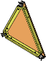 7 шт.
1 | Игровой комплекс  101.122.00 | Треугольная площадка состоит из каркаса и настила. Каркас треугольной площадки состоит из трех сваренных кронштейнов, вставок из трубы. Кронштейн каркаса имеет форму неполной буквы "Г" и изготовлен из листа толщиной 2,5 мм. Габариты согнутого кронштейна составляют 726х98х50 мм. В кронштейне имеются отверстия диаметром 12 мм для крепления встраиваемых элементов и отверстие диаметром 39 мм для крепления вставки из трубы.  Каркас площадки в сваренном виде представляет собой неполный треугольник. Габариты площадки в сваренном виде составляют 759х875х52,5 мм. Площадка в сборе с настилом имеет габариты 759х875х68 мм. Настил выполнен из фанеры толщиной 18 мм и имеет форму треугольника размерами 857х742 мм. На вершинах треугольника имеются фрезерованные пазы радиусом 55 мм и фрезерованные канавки глубиной 6 мм для установки на хомуты.  Площадка в сборе имеет габариты по межосевому расстоянию между отводами 900х900 мм, что позволяет установить ее на стойки диаметром 76 мм с помощью хомутов.
1 | Игровой комплекс  101.122.00 | Лестница входная 1250 | 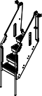 1 шт.
1 | Игровой комплекс  101.122.00 | Лестница должна состоять из: перил, боковин, ступеней, бортов, вставок, хомутов.  Боковины выполнены из фанеры ФСФ влагостойкой, толщиной не менее 18 мм Перила лестницы должны быть изготовлены из металлической трубы размерами не менее 32*2 мм.  Ступени выполнены из полиэтилена НД и закреплены к металлическому кронштейну.  Отводы выполнены из трубы размерами не менее Ø32 мм и толщиной стенки 2 мм.  Борт выполнен из фанеры ФСФ влагостойкой, толщиной не менее 18 мм.  Вставки выполнены из фанеры ФСФ влагостойкой, толщиной не менее 18 мм.  К боковинам крепятся ступени и перила при помощи резьбовых соединений. Борта крепятся к стойкам комплекса при помощи отводов. В целях соблюдения безопасных зазоров на застревание, к боковинам крепятся борт и накладки.  Лестница крепится к стойкам при помощи хомутов и к площадке с помощью резьбовых соединений.
1 | Игровой комплекс  101.122.00 | Горка 1550 c  грунтозацепом | 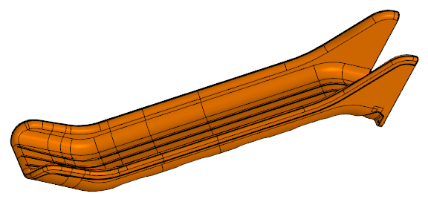 1 шт.
1 | Игровой комплекс  101.122.00 | Горка должна состоять из следующих элементов:  - скат – 1 шт.;  - грунтозацепа – 1 шт.  - крепежа.  Скат горки должен иметь литую полую конструкцию из LLDPE линейного полиэтилена низкой плотности общими габаритами не менее 3550*690*703 мм. Рабочие поверхности горки гладкие, остальные поверхности шероховатые. В нижней части ската должен быть радиус закругления не более 50 мм. Скат должен состоять из стартового участка длиной не менее 378 мм, участка скольжения длиной не менее 2231 мм и участка торможения длиной не менее 673 мм. Радиус между стартовым участком и скольжения должен быть не менее R=340 мм, радиус между участком скольжения и торможения должен быть не менее R=410 мм.  Угол наклона участка скольжения должен составлять тридцать семь градусов.  В плоскости крепления ската горки к площадке и нижней плоскости ската установлены гайки закладные М8.  Габаритные размеры ската в смонтированном положении должны быть не менее 2856*2123*703 мм.  К нижней плоскости ската устанавливается грунтозацеп «П-образной» формы из листа толщиной 4 мм.  Борта горки должны возвышаться над уровнем ската не менее, чем на 185 мм.  Грунтозацеп горки, монтируемый к горке представляет собой стальной согнутый лист с габаритами 55х340х600 мм и толщиной 4 мм. Монтаж производится путем бетонирования грунтозацепа.
1 | Игровой комплекс  101.122.00 | Стойка | 10 шт.
1 | Игровой комплекс  101.122.00 | Стойка комплекса должна быть изготовлена из стальной трубы диаметром не менее 76 мм с толщиной стенки не менее 2 мм, с кольцевыми канавками через каждые 150мм, для точной установки элементов комплекса по высоте. Канавки должны наносится методом холодного деформирования накатными роликами. Используются для фиксации обойм в виде двух стальных полухомутов, облитых пластиком, которые стягиваются между собой болтами. При помощи таких обойм к стойкам присоединяется четыре площадки и все встраиваемое оборудование комплекса.
 |  | Ограждение 900 горки | 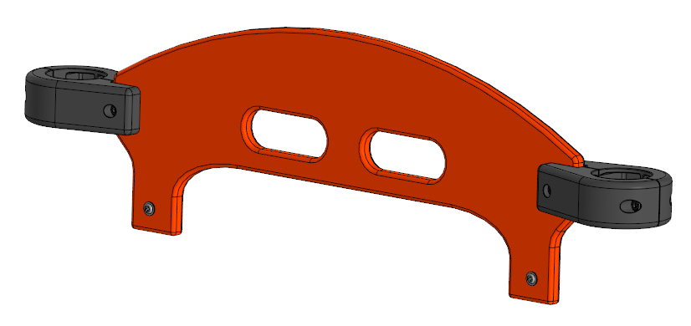 1 шт.
Ограждение предназначено для безопасного попадания детей на горку. Должно представлять собой панель из листа HDPE толщиной не менее 19 мм. Панель должна иметь габаритные размеры 833*157 мм. В панели должны быть выполнены 2 овальных отверстия размерами 135*50 мм.
Панель должна крепиться к стойкам с помощью пластиковых хомутов.
Крепление к горке должно быть выполнено с помощью резьбового соединения к закладным гайкам в горке.
 |  | Ограждение 900 (перекладина) | 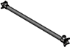 2 шт.
 |  | Ограждение устанавливается для безопасного входа на площадку со стороны лаза кругового, перемещения между площадками и представляет собой поперечину длиной 747±1 мм, изготовленную из металлической трубы диаметром не менее 33,5 мм толщиной не менее 2,8 мм. С обеих сторон поперечины на расстоянии не более 13 мм от торцов должны быть расположены два сквозных отверстия диаметром 9 мм для последующего крепления посредством резьбового соединения хомутов, с помощью которых происходит фиксация ограждения к стойке комплекса.
 |  | Ограждение 900 (П- обр.) | 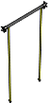 1 шт.
 |  | Ограждение устанавливается для безопасного входа на площадку со стороны лаза и представляет собой поперечину длиной 747±1 мм, изготовленную из металлической трубы диаметром не менее 33,5 мм толщиной не менее 2,8 мм. С обеих сторон поперечины на расстоянии не более 13 мм от торцов должны быть расположены два сквозных отверстия диаметром 9 мм для последующего крепления посредством резьбового соединения хомутов, с помощью которых происходит фиксация ограждения к стойке комплекса. Две стойки длиной 757±1 мм должны быть изготовлены из металлической трубы диаметром не менее 21,3 мм. В верхней части стойки должен быть выполнен вырез радиусом не менее 17 мм. Верхние части стоек должны быть приварены по периметру прилегания к поперечине. Нижние части стоек должны быть присоединены к каркасу площадки посредством резьбовых соединений. Расстояние между осями стоек должно составлять не менее 630±10 мм.
 |  | Ограждение площадки | 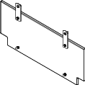 1 шт. 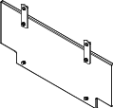 1 шт.
Ограждение устанавливается между площадками и должно состоять из: двух вставок из металлического листа толщиной 4 мм, пластины (фанера ФСФ 15 мм).
Ограждение крепится к верхней площадке с помощью резьбовых соединений и к нижней площадке при помощи вставок.
 |  | Ограждение 900 (Бизиборд) | 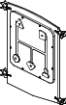 1 шт. 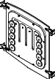 1 шт.
Ограждение должно состоять из: 4 хомутов, панели (фанерной), бизиборда.
Панель должна быть изготовлена из фанеры ФСФ толщиной не менее 15 мм.
Бизиборд крепится к панели с помощью резьбовых соединений.
Ограждение крепится к стойкам с помощью хомутов.
 |  | Ограждение 900 | 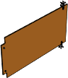1 шт.
Ограждение устанавливается для безопасного нахождения детей на переходе и должно состоять из: двух хомутов, панели (фанерной).
Панель должна быть изготовлена из фанеры ФСФ толщиной не менее 15 мм.
Ограждение крепится к стойкам с помощью хомутов и к площадке с помощью резьбовых соединений.
 |  | Ограждение 900 (2) | 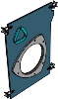 1 шт. 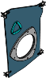 1 шт.
Ограждение устанавливается для безопасного нахождения детей на переходе и должно состоять из: 4 хомутов, панели (фанерной).
Панель должна быть изготовлена из фанеры ФСФ толщиной не менее 15 мм.
Ограждение крепится к стойкам с помощью хомутов.
 |  | Ограждение 900 (3) | 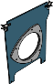 2 шт.
Ограждение устанавливается для безопасного нахождения детей на переходе и должно состоять из: 4 хомутов, панели (фанерной).
Панель должна быть изготовлена из фанеры ФСФ толщиной не менее 15 мм.
Ограждение крепится к стойкам с помощью хомутов.
 |  | Ограждение 1800 | 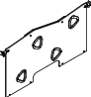 2 шт.
Ограждение устанавливается для безопасного нахождения детей на переходе и должно состоять из: двух хомутов, панели (фанерной).
Панель должна быть изготовлена из фанеры ФСФ толщиной не менее 15 мм.
Панель должна быть изготовлена из фанеры ФСФ толщиной не менее 15 мм.
Ограждение крепится к стойкам с помощью хомутов и к площадке с помощью резьбовых соединений.
 |  | Панель | 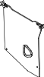 1 шт. 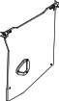 1 шт.
Ограждение устанавливается для безопасного нахождения детей на переходе и должно состоять из: двух хомутов, панели (фанерной).
Панель должна быть изготовлена из фанеры ФСФ толщиной не менее 15 мм.
Панель должна быть изготовлена из фанеры ФСФ толщиной не менее 15 мм.
Панель крепится к стойкам с помощью хомутов и к площадке с помощью резьбовых соединений.
 |  | Панель (2) | 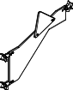 3 шт. 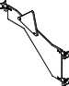 3 шт.
Панель должно состоять из: трех хомутов, панели, вставки.
Панель должна быть изготовлена из фанеры ФСФ толщиной не менее 15 мм. Вставки- декоративные элементы должна быть изготовлена из фанеры ФСФ толщиной не менее 15 мм.
Вставки крепятся к панели с помощью резьбовых соединений.
Панель крепится к стойкам с помощью хомутов.
 |  | Переход 1800 | 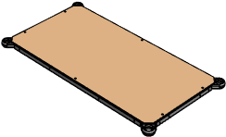 1 шт.
 |  | Переход должна состоять из каркаса, настила и крепежных элементов. Настил должен быть выполнен из фанеры ФОФ с высокой водо- и износостойкостью, с антискользящим покрытием толщиной не менее 15 мм. Настил представляет собой прямоугольник 1800*900 мм (±10 мм) с вырезанными по углам сегментами. Настил должен крепиться к каркасу посредством болтовых соединений. Размеры площадки должны быть не более 1800*900 мм.
 |  | Лаз канатный | 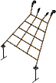 1 шт.
Лаз должен предоставлять собой канатную сетку в виде трапеции, по которой возможен подъем на одну из площадок комплекса с нулевого уровня игрового комплекса. Размеры – 1800х810х1700 мм. Канатная сетка должна быть изготовлена из крученого армированного полипропиленового атмосферостойкого каната (Ø16 мм).
Нижняя часть сетки бетонируется; верхняя – закрепляется на площадке с помощью резьбовых соединений.
 |  | Лаз круговой (вертикальный) | 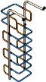 1 шт.
Лаз должен состоять из следующих элементов:
- стойка лаза – 2 шт.;
- поручень – 4 шт.;
- скоба лаза – 8 шт.
Поручни и скобы лаза должны быть изготовлены из металлической трубы размерами не менее 26,8*2,8 мм.
Поручни должны быть согнута в виде буквы «П» с радиусами гиба не более r=50 мм. Два горизонтальных отрезка поручней должны быть длиной не более 355 мм в длину, расстояние между осями двух горизонтальных отрезков поручня должно быть не менее 300 мм.
Скобы лаза должны быть согнута в виде буквы «П» с радиусами гиба не более r=50 мм. Два горизонтальных отрезка скоб должны быть не более 355 мм в длину, расстояние между осями двух вертикальных отрезков поручня должно быть не менее 555 мм. Оба конца скобы на расстоянии 50 мм от торцов должны быть обжаты до диаметра не более 20,5 мм для последующей установки в торцы поручней и закрепления посредством резьбовых соединений. Оба торца поручней лаза должны быть приварены к стойке лаза.
Скобы должны соединять между собой стойки лаза следующим образом: один из торцов скобы должен быть соединен посредством резьбового соединения с торцом поручня одной из стоек, второй торец скобы должен быть соединен посредством резьбового соединения с торцом аналогично расположенного поручня второй стойки. Следующая скоба должна соединять посредством резьбовых соединений свободные торцы поручней лазов.
Стойка лаза должна состоять из верхней и нижней части. Верхняя часть стойки лаза должна быть изготовлена из металлической трубы размерами не менее 48*3 мм длиной не менее 1490 мм в виде буквы «Г», верхний горизонтальный участок должен быть длиной не менее 690 мм, вертикальный участок не менее 825 мм. На расстоянии не более 70 мм от нижнего торца верхней стойки лаза металлическая труба должна быть обжата для последующего соединения с нижними стойками лаза. К каждой стойке лаза верхней части должны быть присоединены по одному поручню. Соединять верхние части стоек лаза должны две скобы. Нижняя часть стойки лаза должна быть изготовлена из металлической трубы размерами не менее 48*3 мм длиной не менее 1680 мм. К каждой стойке лаза нижней части лаза кругового вертикального должны быть приварены по три поручня. Стойки лаза нижней части должны быть соединены между собой шестью скобами. Нижний поручень должен быть расположен на расстоянии не более 100 мм от нижнего торца стойки лаза.
 |  | Лаз круговой (наклонный) | 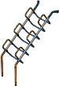 1 шт.
Лаз должен состоять из следующих элементов:
- поручень лаза – 2 шт.;
- поручень – 6 шт.;
- угольник лаза наклонного – 2 шт.;
- дуга – 2 шт.;
- скоба лаза – 6 шт.
Поручень лаза состоять из металлической трубы размерами не менее 40*3 мм (наружный диаметр 48 мм) длиной не менее 1700 мм. К каждому поручню лаза должны быть приварены по три поручня, изготовленных из металлической трубы размерами не менее 20*2,8 мм длиной 926 мм, которая должна быть согнута в виде буквы «П» с радиусами гиба не более r=50 мм. Прямой горизонтальный отрезок поручня должен составлять не менее 173 мм, два вертикальных отрезка поручней должны быть не более 277 мм в длину, расстояние между осями двух вертикальных отрезков поручня должно быть не менее 300 мм. Поручни должны быть приварены к трубе вертикально, с внутренней её стороны по месту прилегания, крайний поручень - на расстоянии не более 64 мм от торца поручня лаза; расстояние между осями соседних поручней должно быть не более 300 мм.
Нижние скобы лаза должны быть изготовлены из металлической трубы размерами не менее 20*2,8 мм длиной 1182 мм, которая должна быть согнута в виде буквы «П» с радиусами гиба не более r=50 мм. Прямой горизонтальный отрезок скобы должен составлять не менее 428 мм, два вертикальных отрезка поручней должны быть не более 277 мм в длину, расстояние между осями двух вертикальных отрезков поручня должно быть не менее 555 мм. Оба конца скобы на расстоянии 50 мм от торцов должны быть обжаты до диаметра не более 20,5 мм для беспроблемной установки в поручни двух соседних поручней лазов и закрепляться посредством резьбовых соединений.
Для присоединения к каркасу площадки в оба поручня лаза с одного конца устанавливаются и закрепляются посредством резьбовых соединений нижние части двух дуг, изготовленные из металлической трубы размерами не менее 40*3 мм. Для беспроблемной установки в поручни лазов нижние части этих дуг на расстоянии 80 мм от торцов должны быть обжаты до диаметра не более 40 мм.
Дуги должны быть изогнуты под углом 55 градусов. Верхние части дуг должны быть присоединены к каркасу площадки посредством резьбовых соединений.
Для присоединения к грунтозацепам в нижние торцы обоих поручней лаза устанавливаются и закрепляются посредством резьбовых соединений угольники лаза, изготовленные из металлической трубы размерами не менее 40*3 мм. Для беспроблемной установки в поручни лазов верхние части угольников на расстоянии 80 мм от торцов должны быть обжаты до диаметра не более 40 мм.
Нижние части угольников устанавливаются в грунтозацепы и закрепляются посредством резьбовых соединений.

